**Barabbas**: war ein Mörder, der im Gefängnis von Jerusalem saß und dort auf seine Hinrichtung wartete.

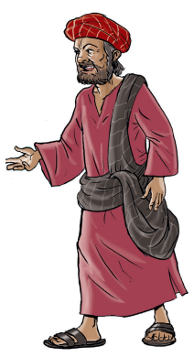

**Der hohe Rat**: bestand aus 70 Männern und dem Obersten Priester. Sie trafen wichtige Entscheidungen in Israel und schlichteten Streit zwischen den Menschen.

